Средняя группа «Колокольчики»
Тема: «Неделя дружбы» с 15.06 - 19.06.2020г
Воспитатели: Варданян Вартуш Славиковна
Бамбурова Олеся Игоревна

День недели | Тема дня. Ресурсы | Продукты
Пн15.06 | «Дружба-это радость»  https://www.youtube.com/watch?v=XeP_TOccX7s  https://www.youtube.com/watch?v=IIecgx7Dtws | Посмотреть мультфильм  Танец маленьких утят(физкультминутка)
Вт16.06 | «Ребята, давайте жить дружно»  https://www.youtube.com/watch?v=XW8XHW3hs3o  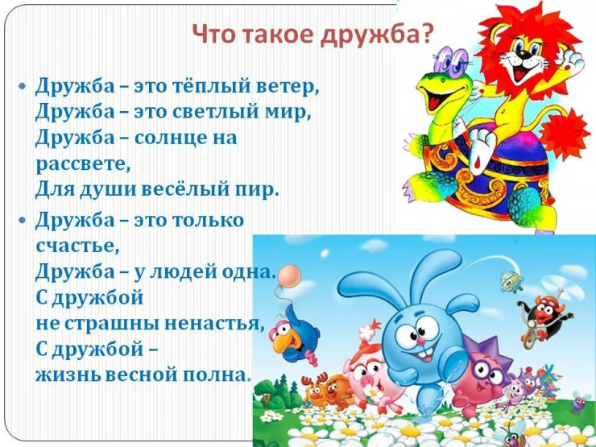 | Посмотреть мультфильм.  Прочитайте детям стихотворение
Ср 17.06 | «Подарим друг другу улыбку»  https://www.youtube.com/watch?v=xa4kDds9ex0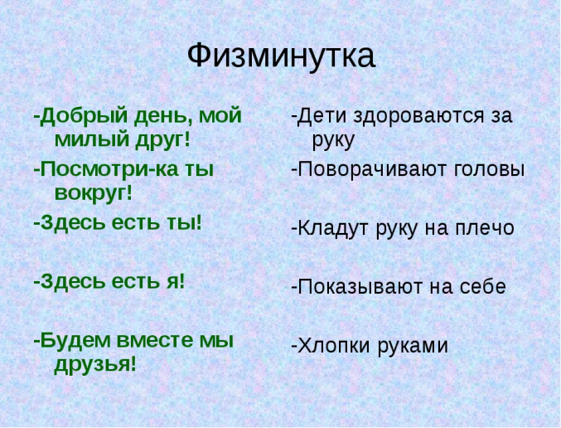 | Посмотреть мультфильм  Выполнение движений в соответствии с текстом
Чт18.06 | «Эти добрые словечки»  https://www.youtube.com/watch?v=EHOKmP_SCTA  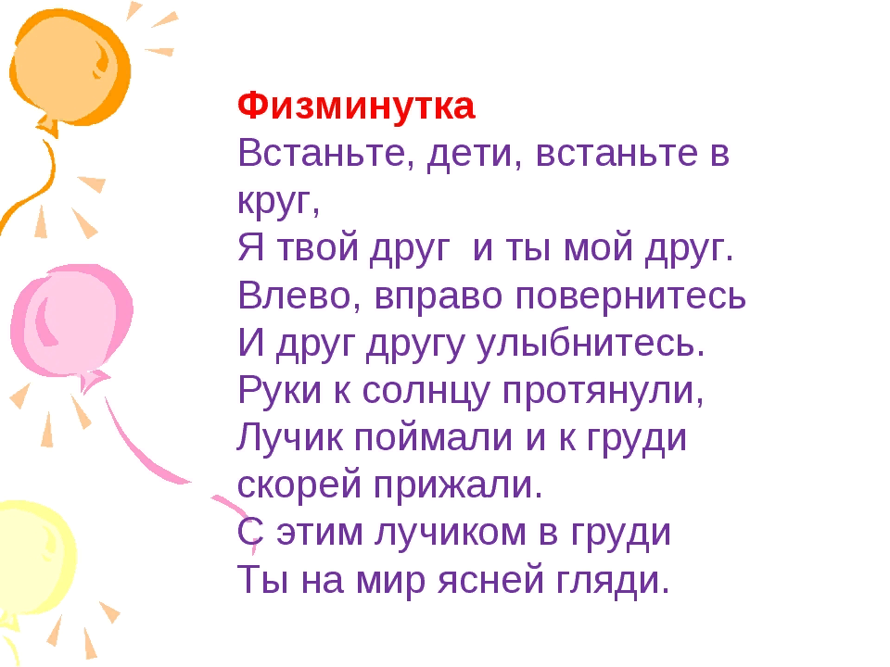 | Посмотреть мультфильм  (выполнение движений в соответствии с текстом).
Пт19.06 | «С друзьями веселей»  https://www.youtube.com/watch?v=TI-4W6Hm6QQ  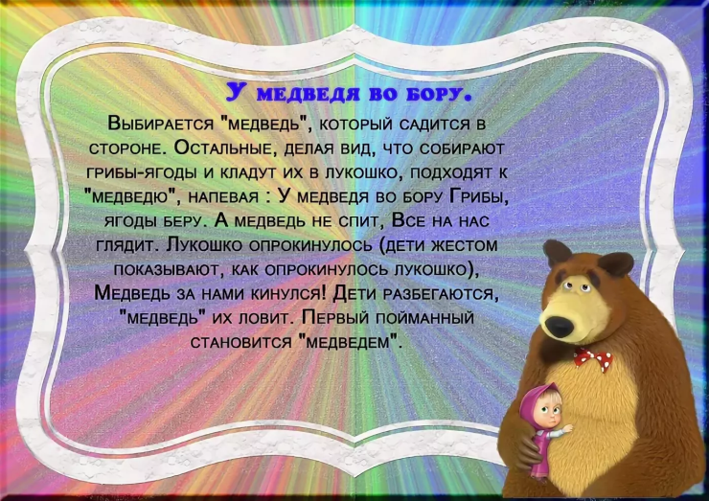 | Посмотреть мультфильм  Подвижная игра

